PEDIDO DE PROVIDÊNCIA N° /2024

Excelentíssimo Presidente,
Excelentíssimos Vereadores,

O VEREADOR QUE A ESTE SUBSCREVE SOLICITA, APÓS TRAMITAÇÃO REGIMENTAL, À MESA DIRETORA DESTA EMÉRITA CASA, QUE SEJA ENVIADA CORRESPONDÊNCIA AO EXMO. SR. PREFEITO DUÍLIO DE CASTRO FARIA, SOLICITANDO PROVIDÊNCIAS JUNTO AO SETOR RESPONSÁVEL, SOLICITA INSTALAÇÃO DE PLACA DE IDENTIFICAÇÃO EM TODA A EXTENSÃO DA RUA HILO MEIRELES NO BAIRRO PADRE TEODORO.

JUSTIFICATIVA:

Trata-se de logradouro sem placa de identificação local, o que dificulta a sua localização por pessoas que não são moradores do bairro, por entregadores, correios e motoristas diversos, causando transtornos à população que por ali circulam.

Este pedido é para atender aos moradores da via pública em referência.

Sete Lagoas, 23 de janeiro de 2024.

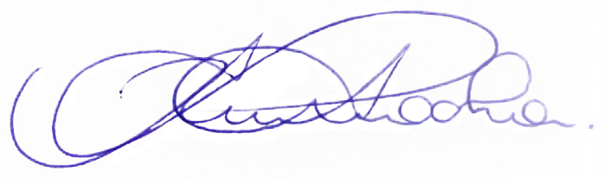
RODRIGO BRAGA DA ROCHA
VEREADOR - PV

